Högsta ökningen av taxor och avgifter kopplat till boende på 10 år
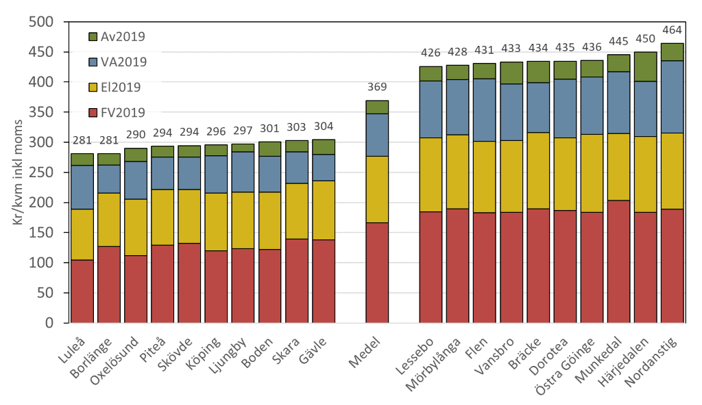
Bildtext: Skillnaden är stor mellan Sveriges kommuner. Bilden visar kostnaden per kvadratmeter och år för fjärrvärme, el, VA, samt sophämtning i de 10 billigaste och 10 dyraste kommunerna i landet samt för medelkommunen.
Priserna för el, värme, avfall och vatten har ökat med 4,8 procent det senaste året samtidigt som den allmänna kostnadsutvecklingen ökat med 1,9 procent. Dessutom fortsätter priserna att variera påtagligt mellan landets kommuner. Det visar den årliga Nils Holgerssonrapporten som kartlägger avgifter och taxor för ett flerbostadshus i landets samtliga kommuner.
De sammanslagna kostnaderna för uppvärmning, el, vatten och avlopp (VA), samt sophämtning har ökat med 4,8 procent (4,0 procent föregående år) mellan 2018 och 2019. Detta är den högsta ökningen på mer än 10 år. Under samma period ökade inflationen med 1,9 procent (1,9 procent föregående år).
- I år ser vi att de flesta taxor ökar betydligt jämfört med priset på andra varor och tjänster under samma period. Det kommer att påverka konsumenternas privatekonomi, säger Hans Dahlin, ordförande för Nils Holgersson-gruppen.

El-, VA- och avfallspriserna ökar kraftigt
I år stiger VA-priserna med 2,9 procent och avfallspriserna med 3,9 procent i genomsnitt, vilket är betydligt mer än den allmänna kostnadsutvecklingen.
- VA- och avfallspriserna stiger kraftigt i år och i 25 av landets kommuner höjs VA-priserna med mer än 10 procent. Det är väldigt kraftiga höjningar i vissa kommuner och det blir givetvis kännbart för konsumenterna, säger Hans Dahlin.
Elnätspriset fortsätter också att öka för landets konsumenter. Sedan 2018 har avgifterna ökat med i snitt 3,6 procent. Detta efter en kraftig genomsnittlig höjning i fjol på 5,2 procent. Den kraftiga prisutvecklingen fortsätter därmed.
-Vad gäller elnätspriserna har vi höga förväntningar på att de nya reglerna för elnätsföretagens intäktsramar verkligen får effekt och ger mer rimliga elnätspriser för Sveriges konsumenter, säger Hans Dahlin.
Fortsatt stora skillnader mellan storstads- och landsbygdskommunerna
Att skillnaderna mellan kommunernas avgifter och taxor totalt sett är så stora kan delvis förklaras av att det är dyrare att leverera vissa tjänster i glesbygd än i kundtäta orter. Men det förklarar inte hela skillnaden. Det finns såväl mindre som större kommuner som har låga respektive höga avgifter.
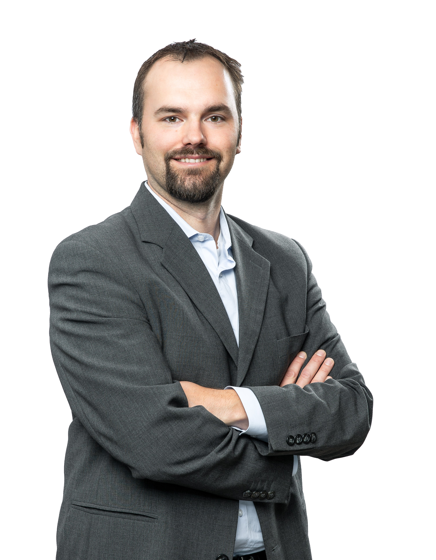
Bildtext: Hans Dahlin, ordförande för Nils Holgersson-gruppen.
Om undersökningen
- Knappt hälften av kommunernas taxor och avgifter (45 procent) är allt jämt relaterat till uppvärmning.
- 30 procent avser el. Elnätsavgiften är den största delen av den totala elkostnaden, trots den kraftiga ökningen av elhandelspriset detta år.
- Resterande kostnad utgörs av VA (19 procent) och avfallshantering (6 procent).
Sedan år 1996 ger Nils Holgersson-gruppen årligen ut rapporten ”Fastigheten Nils Holgerssons underbara resa genom Sverige”.
I rapporten ”förflyttas” en bostadsfastighet genom landets samtliga 290 kommuner för att jämföra kostnader för sophämtning, vatten och avlopp, el och uppvärmning.
Gruppens medlemmar är Bostadsrätterna, HSB Riksförbund, Hyresgästföreningen, Riksbyggen och Sveriges Allmännytta.
Statistiken i denna rapport har hämtats från Svenskt Vatten, Energimarknadsinspektionen, Energiföretagen Sverige samt genom egen insamling
Rapporten finns i sin helhet här: http://nilsholgersson.nu/

Kontakt:
Hans Dahlin, ordförande Nils Holgersson-gruppen, 070-076 36 94
Thomas Folkesson, EKAN-gruppen, 070-556 02 58
Presskontakter:
Sofia Zouagui, 073-349 11 21, sofia.zouagui@hyresgastforeningen.se
Emma Casserlöv, pressekreterare HSB, 010-442 03 78, emma.casserlov@hsb.se,
Håkan Andersson, presschef Riksbyggen, 072-239 00 66, hakan.andersson@riksbyggen.se
Josefin Morge, pressansvarig Sveriges Allmännytta, 070-721 20 11, josefin.morge@sabo.se
Kenny Fredman, presschef Bostadsrätterna, 0765-20 10 04, kenny.fredman@bostadsratterna.se

